Gyllingvej 76
8300 Odder

Sendt på mail til: poul@lokkegaard.dk & CVR: 20357185


Teknik & Miljø
Rådhusgade 3
8300 Odder

23-03-2026
Sags Id. S2026-1057

Sagsbeh.
Thomas Blindbæk
Tlf. 24 47 98 39
Thomas.blindbaek@odder.dk

Dok id. D2026-23711

Side 1/4

Afgørelse om ikke-godkendelsespligt ved etablering af kornlager på Rude Havvej 57, 8300 Odder

Odder Kommune modtog via www.Husdyrgodkendelse.dk den 9. marts 2026 anmeldelse efter Husdyrgodkendelsesbekendtgørelsens§ 11 om opførelse af to ens siloer ved eksisterende byggeri på husdyrbruget Rude Havvej 57, 8300 (matr.nr. 12a Nølev by, Nølev). SkemaID: 255927.

Ejendommen er beliggende i landzone og er noteret som landbrugsejendom. Siloerne ønskes placeret i niveau med og i sammenhæng med det eksisterende byggeri, øst for hovedbygningen. I bilag 1 er vist en skitse af husdyrbrugets anlæg med placering af nye siloer.

Siloerne er identiske Sukup siloer i stål. Hver med en diameter på 16,41 m, en sidehøjde på 8,97 m, og en tophøjde på 14,02 m. Siloerne har hver et rumfang på 1672 m² og kan holde 1347 tons hvede. Der er transportanlæg over siloerne, som vist på bilag 1.

Afgørelse
Odder kommune meddeler hermed, at det anmeldte byggeri kan bringes til udførelse som anmeldt jf. Husdyrgodkendelsesbekendtgørelsens § 11.

Vurdering
Etablering af de anmeldte siloer medfører ikke udvidelse eller ændring i husdyrbrugets produktionsareal.

Erhvervsmæssigt nødvendigt og i tilknytning til eksisterende bebyggelsesarealer
Det anmeldte vurderes at være erhvervsmæssigt nødvendigt for ejendommens drift som landbrugsejendom, da siloerne skal anvendes til oplag af bedriftens afgrøder.

Siloerne etableres i tilknytning til ejendommens hidtidige bebyggelsesarealer (se bilag 1).

Bekendtgørelsens §11 stk. 2 pkt. 1 vurderes opfyldt.

Afstande m.v.

Afstand fra kornlager til: | Lovkrav* | Reelt
Eksisterende/fremtidig byzone eller sommerhusområde | Min. 50 m | Ca. 650 m
Lokalplanlagte områder i landzone, der er udlagt til formål der indebærer beboelse mv. | Min. 50 m | Mere end 50 m
Nabobeboelse | Min. 50 | Ca. 500 m
*Husdyrbrugslovens §6 stk. 1, nr. 1, 2 og 4.

Bekendtgørelsens §11 stk. 2 pkt. 2 er overholdt

Terrænregulering og bygningshøjde
Det er oplyst, at etablering af siloerne kan ske uden ændringer i det eksisterende terræn på mere end +/- 1 meter, og at højden på siloanlægget bliver mindre end 20 meter.

Bekendtgørelsens §11 stk. 2 pkt. 3 og 4 er overholdt.

Landskabet
Husdyrbruget ligger i et område, der i kommuneplanen er udpeget som landskabeligt interesseområde.

Terrænet omkring ejendommen er meget fladt og præget af landbrugsdrift. Der er således udsyn til flere markante landbrugsejendomme og siloanlæg.

Husdyrbruget fremstår i dag som et markant teknisk anlæg med flere voluminøse driftsbygninger og gyllebeholdere. Opførelse af de 2 nye siloer vurderes ikke at ændre væsentlig på det landskabelige indtryk.

Jf. bekendtgørelsens §11 stk. 2 pkt. 4 ligger husdyrbruget ikke i et område, der i kommuneplanen er udpeget med særlige bevaringsværdier, herunder særlige kulturhistoriske, geologiske eller landskabelige værdier.

På den baggrund vurderes den nye bygning ikke at ændre væsentligt ved det landskabelige udtryk jf. bekendtgørelsens §11 stk. 4.

Samlet vurdering
Det anmeldte opfylder bekendtgørelsens krav, og Odder kommune vurderer således, at etablering af det anmeldte kornlager kan bringes til udførelse som beskrevet, og ikke forudsætter tilladelse eller godkendelse i henhold til §16 i Husdyrbrugloven.

Bemærkninger
Øvrige tilladelser mv. bl.a. byggetilladelse skal indhentes særskilt.

Udnyttelsesfrist
Afgørelsen bortfalder, hvis ikke den er udnyttet inden 6 år, fra den er meddelt. Hvis en del af afgørelsen ikke er udnyttet, bortfalder afgørelsen for denne del.

Underretning om afgørelsen
Kopi af afgørelsen er sendt til følgende:

Organisationer mv. | Miljøstyrelsen | Mst@mst.dk
Organisationer mv. | Danmarks Naturfredningsforening | dn@dn.dk
Organisationer mv. | Danmarks Naturfredningsforening, Lokalafdeling | odder@dn.dk
Organisationer mv | Danmarks Sportsfiskerforbund | post@sportsfiskerforundet.dk
Organisationer mv | Det Økologiske Råd | husdyr@ecocouncil.dk
Organisationer mv | Dansk Ornitologisk Forening
Organisationer mv | Dansk Ornitologisk Forening  Lokalafdeling | odder@dof.dk
Organisationer mv | Danmarks Fiskeriforening | mail@dkfisk.dk
Organisationer mv | Styrelsen for Patientsikkerhed | senord@sst.dk
Organisationer mv | Ferskvandsfiskeriforeningen | nb@ferskvandsfiskeriforeningen.dk
Organisationer mv | Arbejderbevægelsens Erhvervsråd | ae@ae.dk
Organisationer mv | Forbrugerrådet | fbr@fbr.dk

Offentliggørelse
Afgørelsen offentliggøres på www.dma.mst.dk umiddelbart efter afgørelse er meddelt.

Klagevejledning
Afgørelsen kan påklages til Miljø- og Fødevareklagenævnet i henhold til § 76 i Husdyrloven af ansøger, Miljøministeriet, og enhver der må antages at have væsentlig individuel interesse i sagens udfald, samt de klageberettigede organisationer, der fremgår af lovens §§ 85 -87.

Evt. klage behandles af Miljø- og Fødevareklagenævnet. Klage indsendes via Klageportalen, som du finder på www.borger.dk og www.virk.dk. Du logger på www.borger.dk eller www.virk.dk, ligesom du plejer, typisk med NEM-ID.

Klagen sendes gennem Klageportalen til Odder kommune. En klage er indgivet, når den er tilgængelig for Odder kommune i Klageportalen. Når du klager, skal du betale et gebyr, som afhænger af om du er borger eller virksomhed/organisation. Du betaler gebyret med betalingskort i Klageportalen.

Miljø- og Fødevareklagenævnet skal som udgangspunkt afvise en klage, der kommer uden om Klageportalen, hvis der ikke er særlige grunde til det. Hvis du ønsker at blive fritaget for at bruge Klageportalen, skal du sende en begrundet anmodning til Odder kommune. Kommunen videresender herefter anmodningen til Miljø- og Fødevareklagenævnet, som træffer afgørelse om, hvorvidt din anmodning kan imødekommes.

Klagen skal være indsendt til klageportalen senest den 20. april 2026 (4 uger efter afgørelsen er meddelt).

Hvis afgørelsen ønskes indbragt for domstolene, skal søgsmål være anlagt i henhold til § 90 i Husdyrloven inden 6 måneder fra afgørelsen er meddelt.

Med venlig hilsen

Thomas Blindbæk
Sagsbehandler, Team Miljø

Bilag 1: Oversigt over eksisterende bygninger og placering af nye siloer
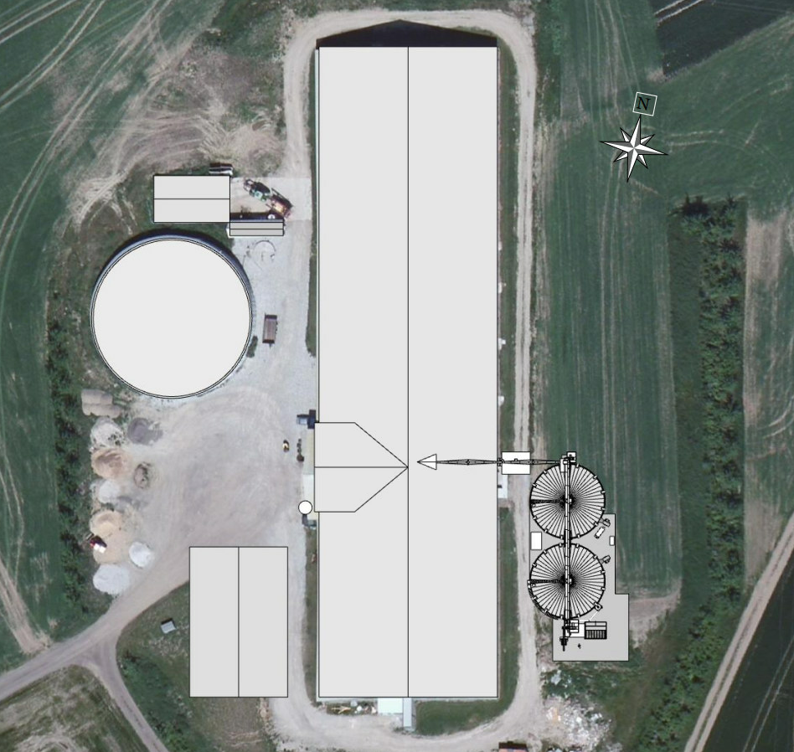

BEK nr 1089 af 16/10/2024: Bekendtgørelse om tilladelse og godkendelse m.v. af husdyrbrug.
LBK nr 1065 af 21/08/2025: Bekendtgørelse af lov om husdyrbrug og anvendelse af gødning m.v.

